- MODELISATION DU SYSTEME RESTO_MANAGER (application des gestions d’un restaurant)

- DIAGRAMME DE CAS D’UTILISATION

Acteurs principaux :
- Client : consulte menue, passe commande, réserve, paie.
- Serveur : prend commandes sur place, sert les clients, transmet à la cuisine.
- Cuisinier : reçoit commandes, prépare plats, marque comme prêts.
- Caissier : encaisse paiements, imprime facture, gère caisse.
- Magasinier : gère stock, entrées/sorties d’ingrédients, alertes rupture.
- Admin : gère utilisateurs, paramètres, rapports, supervision.
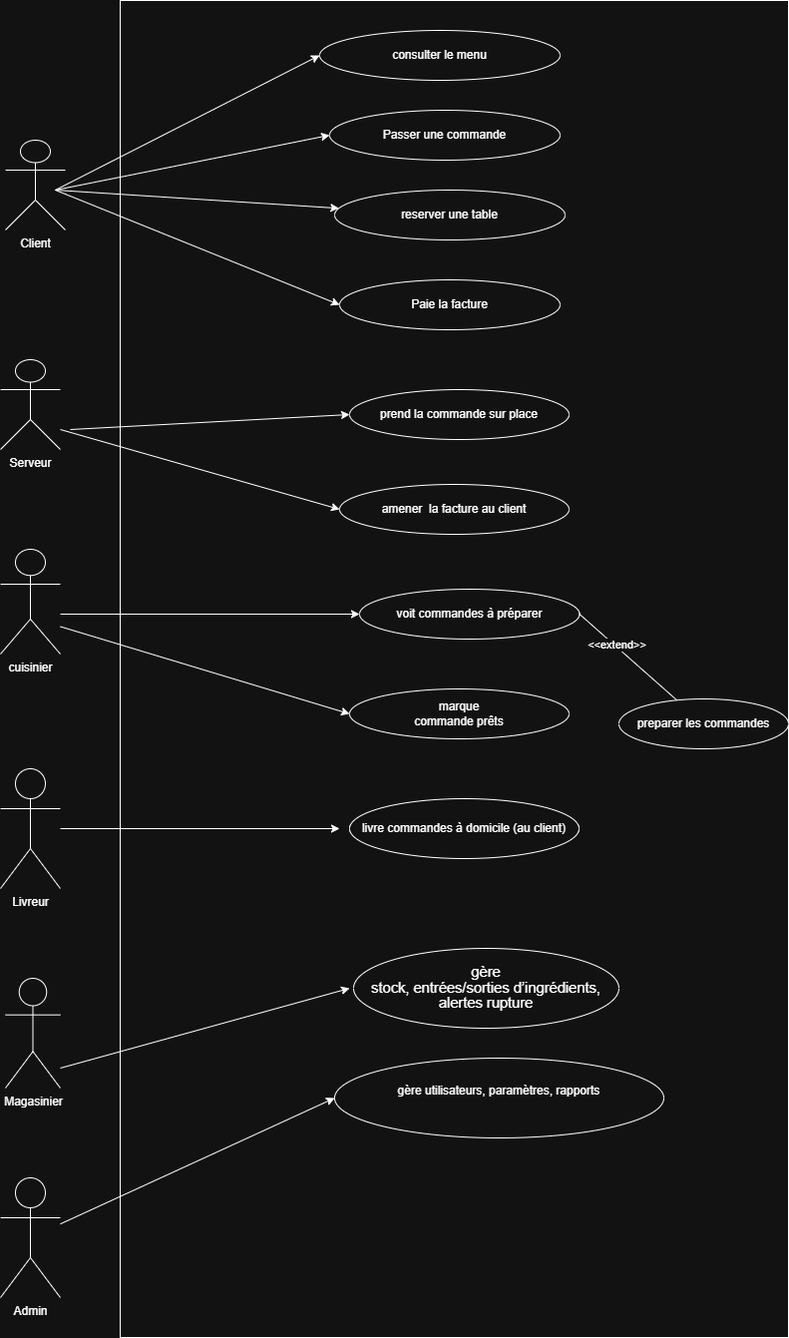
- DIAGRAMME DE CLASSE
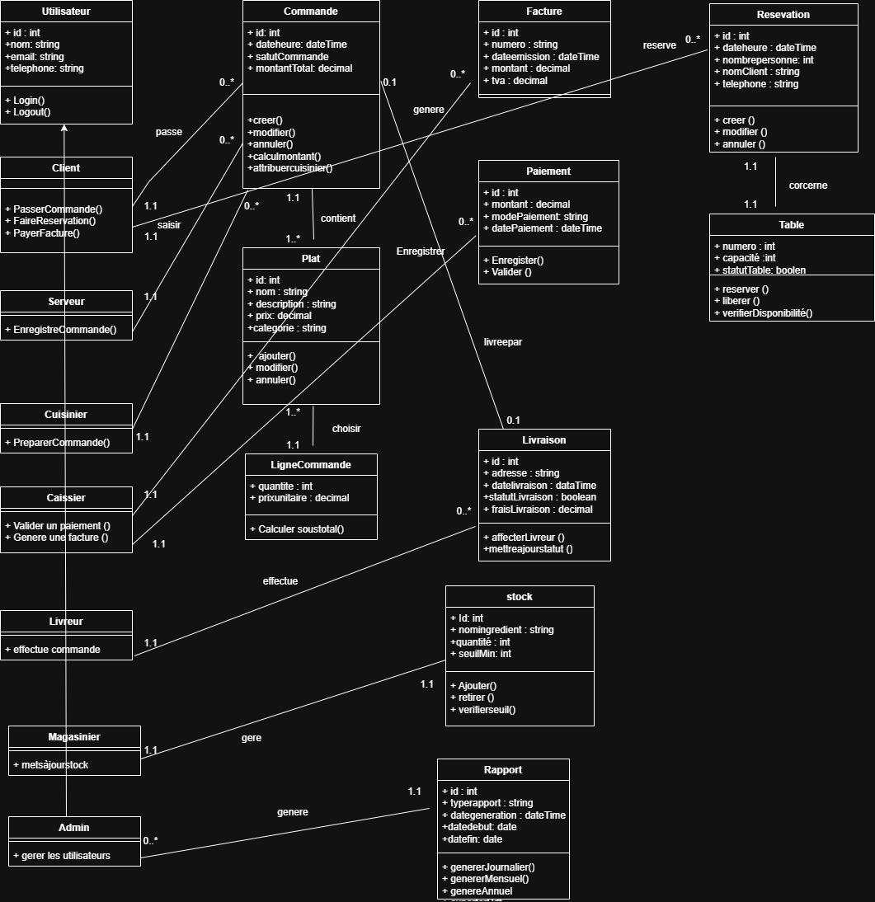

- DIAGRAMME D’ACTIVITE

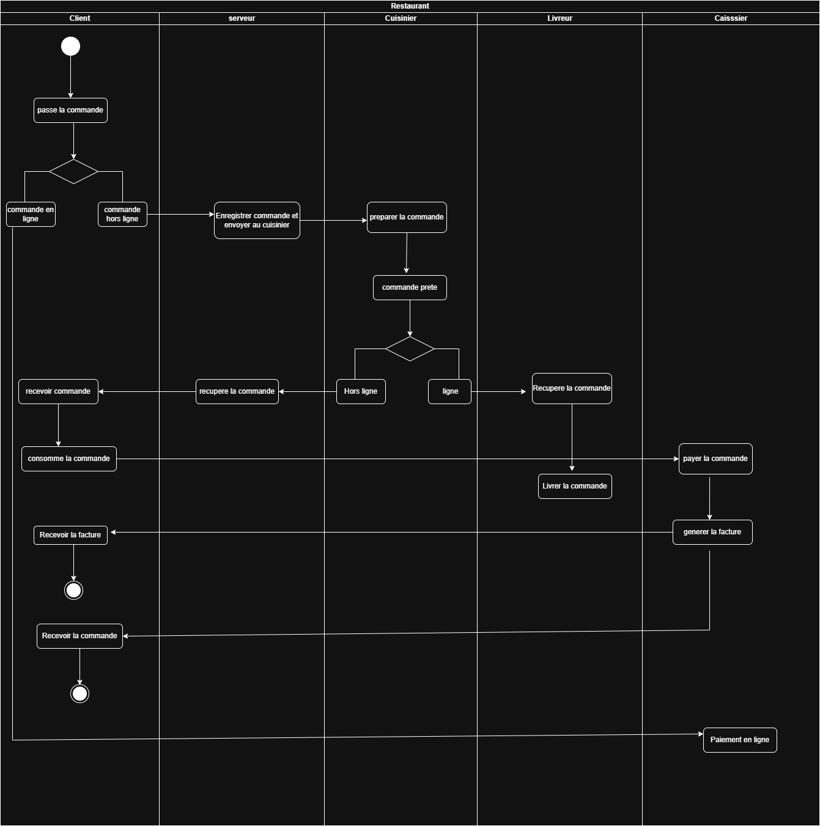

- DIAGRAMME DE DEPLOIEMENT
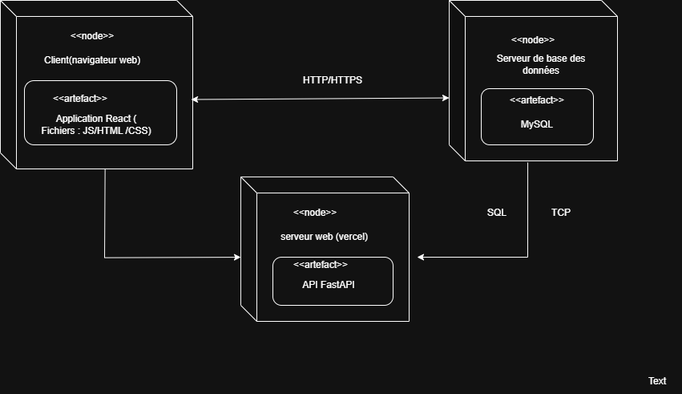

- DIAGRAMME DE SEQUENCE

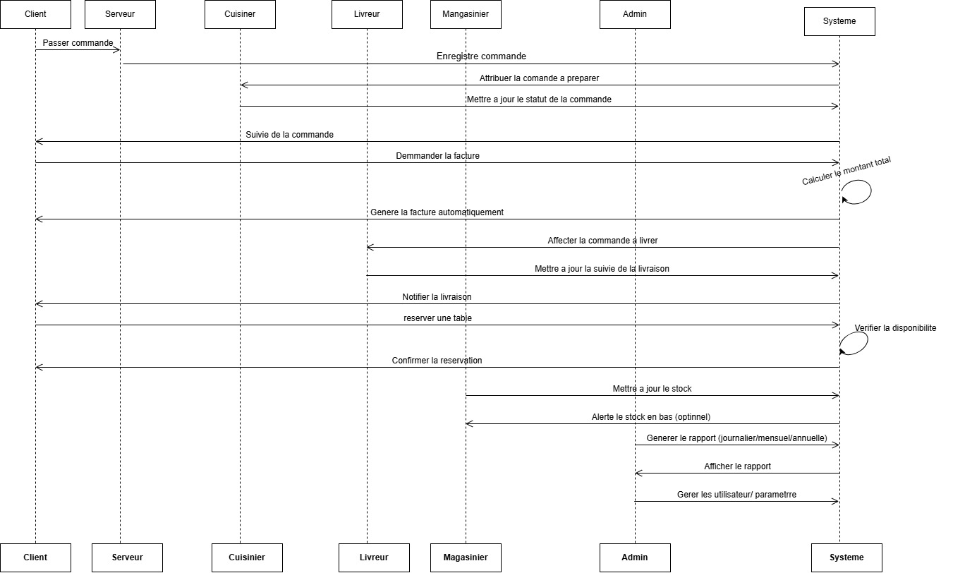

- Repository GitHub

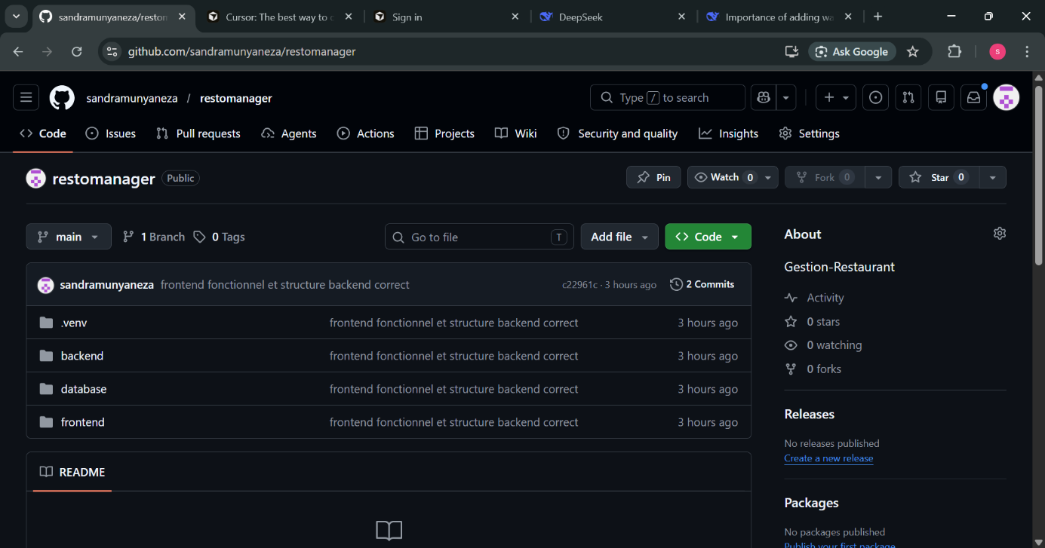
Adresse du repository : https://github.com/sandramunyaneza/restomanager

